EUCHARISTICKÁ MODLITBA: CHVÁLA A DÍK ZA STVOŘENÍ
Pracovní list pro porozumění třetí eucharistické modlitbě pro mše s dětmi
Věty psané velkými písmeny jsou odpověďmi, které na výzvu kněze říkají věřící

Pán s vámi.  I S TEBOU.  Vzhůru srdce.  MÁME JE U PÁNA  Vzdávejme díky Bohu, našemu Otci.  JE TO DŮSTOJNÉ A SPRAVEDLIVÉ. | 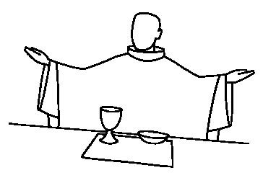
Stvořil jsi nás,  my máme žít pro tebe,  navzájem se mít rádi,  společně nést radosti i nesnáze,  společně si hrát i pracovat. | 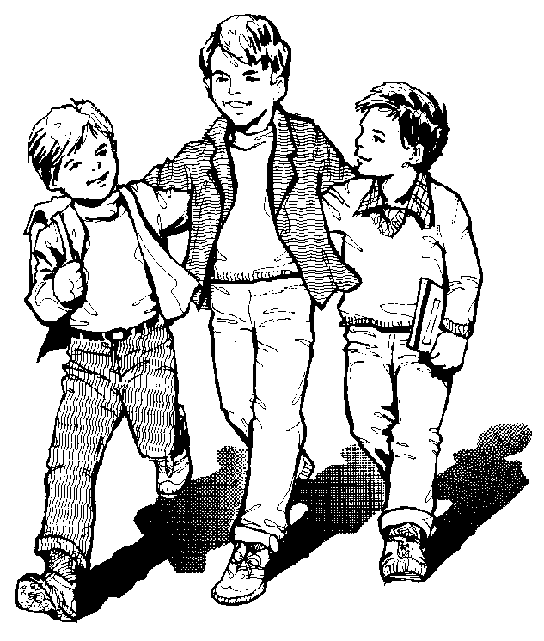
Ty jsi stvořil celý vesmír:  slunce nám dává světlo a teplo,  tak může uzrát obilí i plody.  Všechno je tu pro nás:  lesy a louky,  květiny i zvířata. | 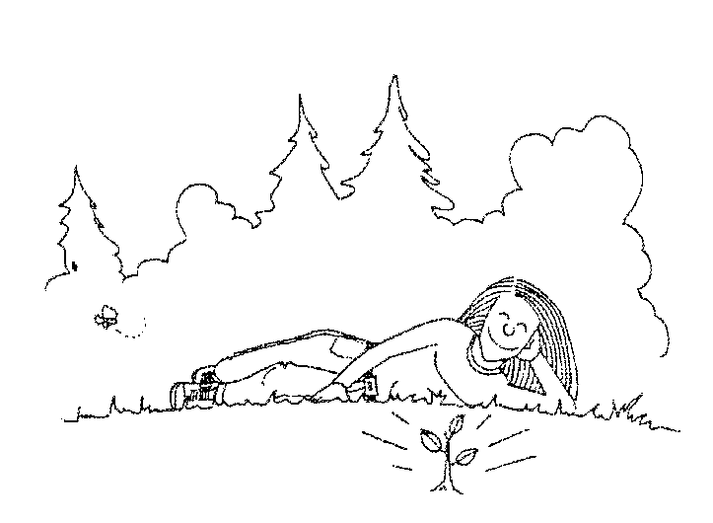
Člověku dáváš rozum a vynalézavost:  dokáže stavět města a silnice  a tvoří mnoho věcí,  které usnadňují život. | 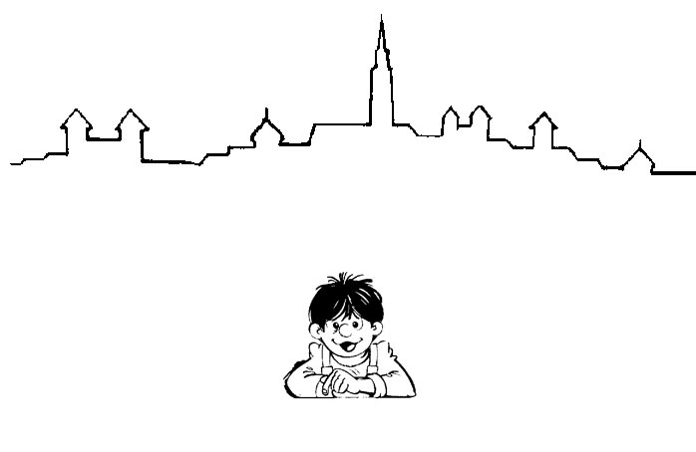
Proto tě, Otče,  spolu se všemi věřícími na celém světě,  s anděly a svatými v nebi  chválíme a radostně voláme:  SVATÝ, SVATÝ, SVATÝ, PÁN BŮH ZÁSTUPŮ.  NEBE I ZEMĚ JSOU PLNY TVÉ SLÁVY  HOSANA NA VÝSOSTECH.  POŽEHNANÝ, JENŽ PŘICHÁZÍ VE JMÉNU PÁNĚ.  HOSANA NA VÝSOSTECH. | 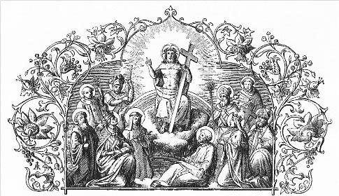
Bože, jsi velký a svatý:  plný dobroty a lásky ke všem.  Děkujeme ti za to,  že jsi nám dal svého Syna Ježíše.  Když jsi stvořil svět,  myslel jsi na to,  že skrze něj přivedeš k sobě všechno,  co jsi stvořil | 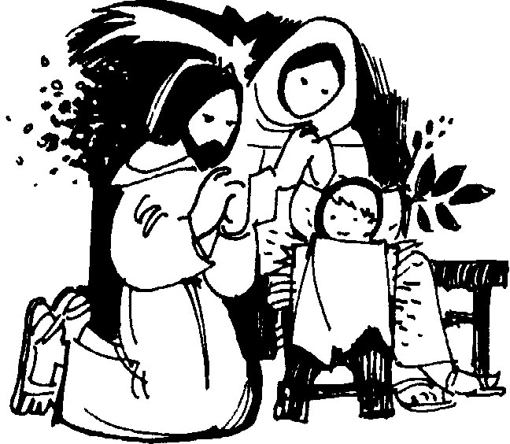
Nyní nás shromažďuje kolem jednoho stolu  a my chceme konat to, co nám odkázal.  Proto jsme, Otče, připravili chléb a víno  a prosíme tě: | 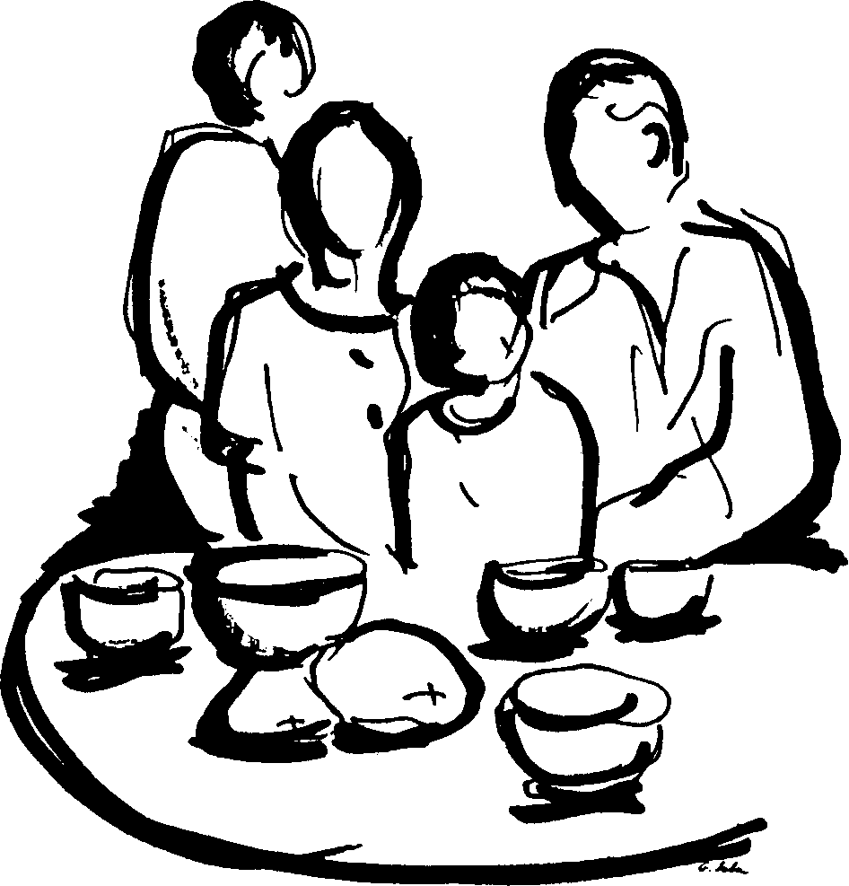
Kněz sepne ruce, vztáhne je nad dary a říká:

Posvěť tyto dary svým Duchem, aby se pro nás staly tělem a + krví tvého Syna, Ježíše Krista.
Když před svou smrtí naposled večeřel  se svými učedníky,  vzal chléb,  vzdal ti díky,  rozdělil jej učedníkům a řekl:  VEZMĚTE A JEZTE Z TOHO VŠICHNI:  TOTO JE MOJE TĚLO,  KTERÉ SE ZA VÁS VYDÁVÁ. | 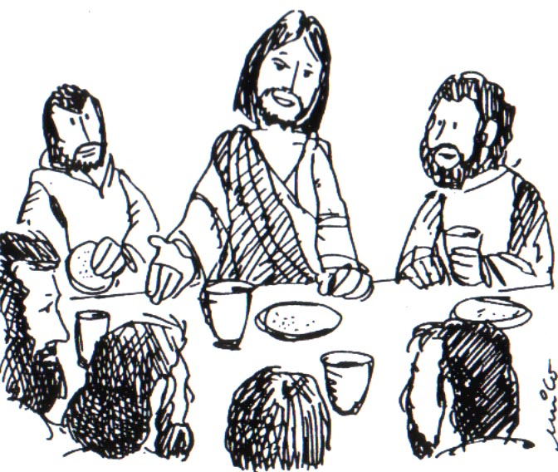
Potom vzal kalich naplněný vínem,  znovu ti poděkoval,  podal jim ho a řekl:  VEZMĚTE A PIJTE Z NĚHO VŠICHNI:  TOTO JE KALICH MÉ KRVE,  KTERÁ SE PROLÉVÁ ZA VÁS A ZA VŠECHNY  NA ODPUŠTĚNÍ HŘÍCHŮ.  TOTO JE SMLOUVA NOVÁ A VĚČNÁ.  TO KONEJTE NA MOU PAMÁTKU. | 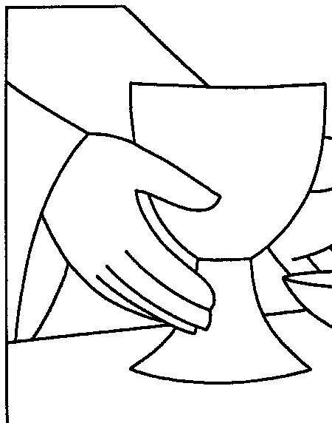
Proto, Otče, stojíme před tebou  a s radostí si připomínáme všechno,  co pro nás Ježíš vykonal  a stále koná.  V této svaté oběti,  kterou on svěřil své církvi,  slavíme jeho smrt a vzkříšení.  Spolu s jeho obětí přijmi, Otče,  i celý náš život.  BOŽE, TY JSI DOBRÝ  PŘIJMI DÍK A CHVÁLU. | 
Ježíš dal za nás svůj život,  vstal z mrtvých a žije mezi námi.  BOŽE, TY JSI DOBRÝ  PŘIJMI DÍK A CHVÁLU. | 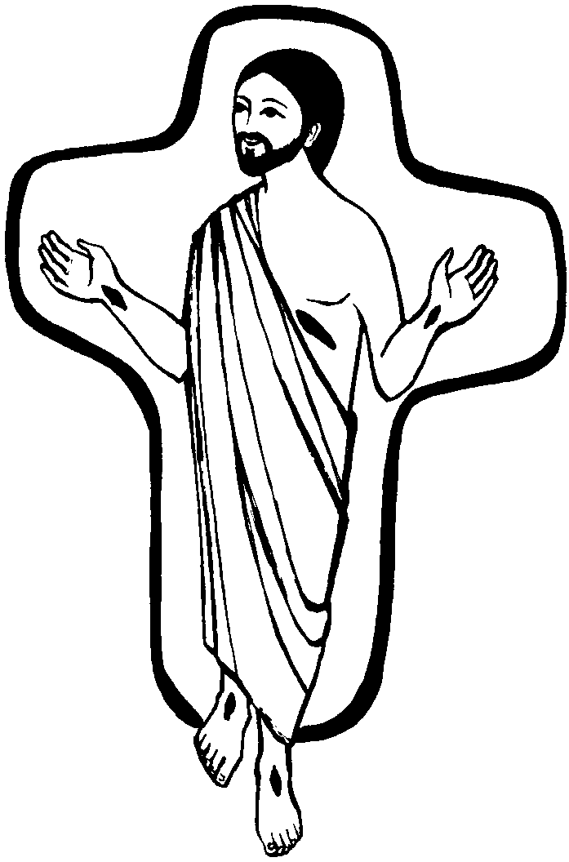
On přijde ve slávě  a potom už nebude smrt ani zármutek,  pláč ani bolest.  BOŽE, TY JSI DOBRÝ  PŘIJMI DÍK A CHVÁLU. | 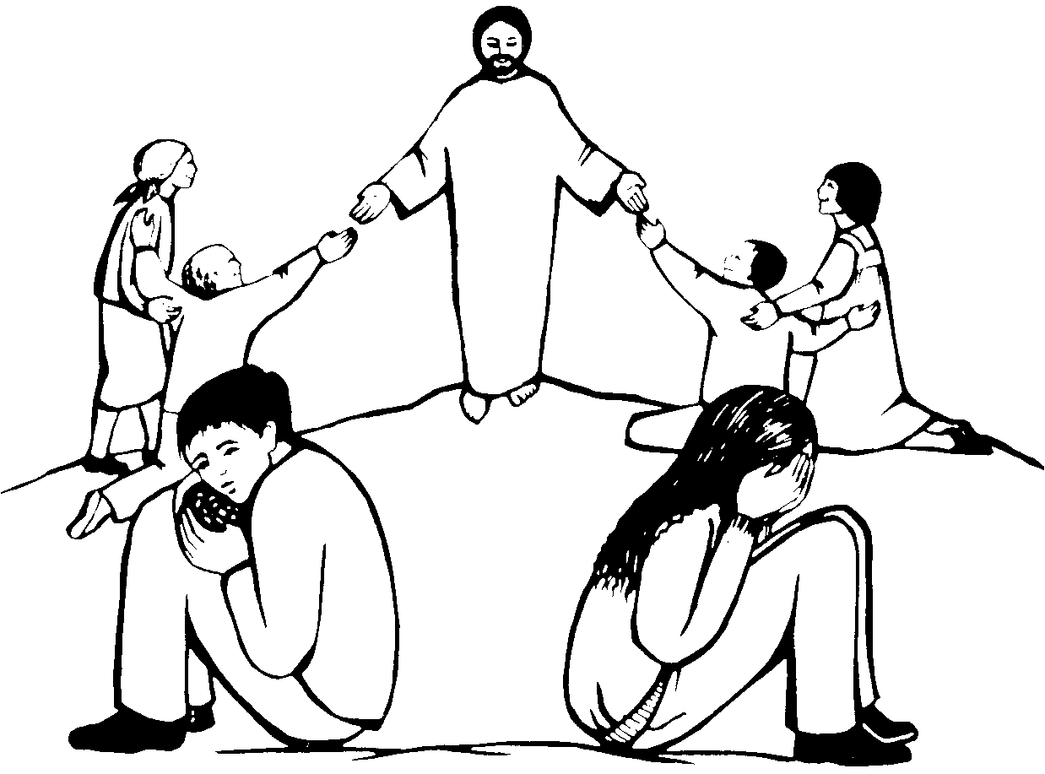

Prosby
Otče, ty nás shromažďuješ v radosti Ducha Svatého  k této hostině.  Nabízíš nám tělo a krev svého Syna.  Ať nám tento pokrm dává sílu  být stále tvými přáteli. | 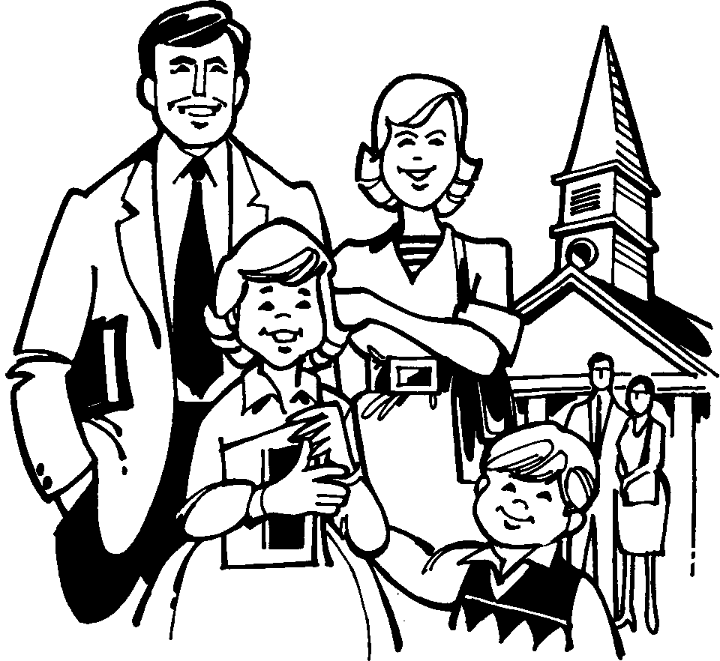
Pomáhej nám,  ať si navzájem lépe rozumíme  a děláme druhým radost. | 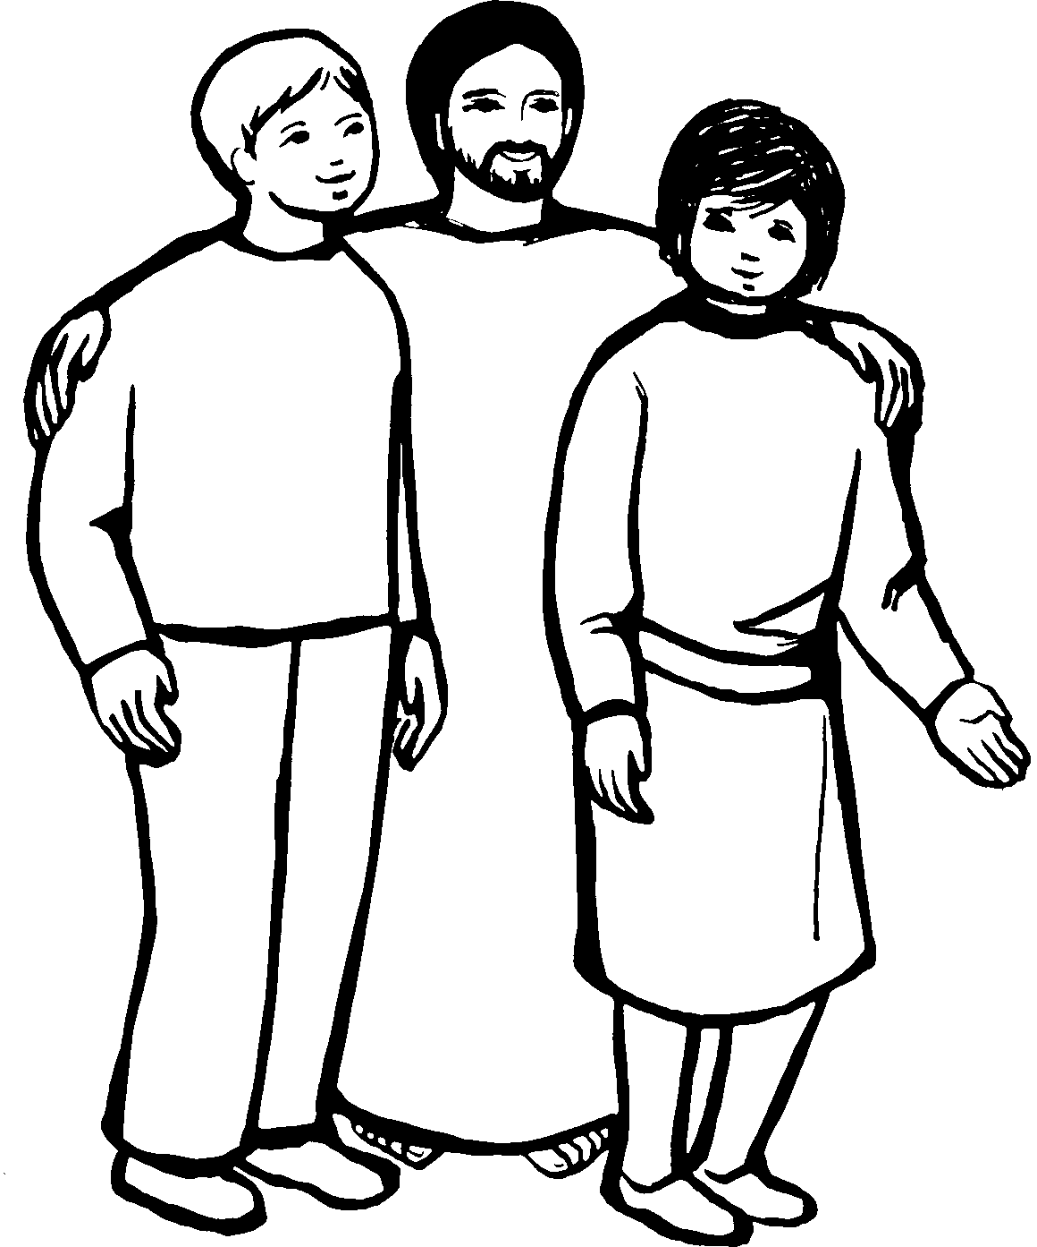
Otevři nám oči pro krásu svého stvoření,  ať je chráníme a staráme se o ně.  Dej, ať ve světě zavládne pokoj  spravedlnost a opravdová radost. | 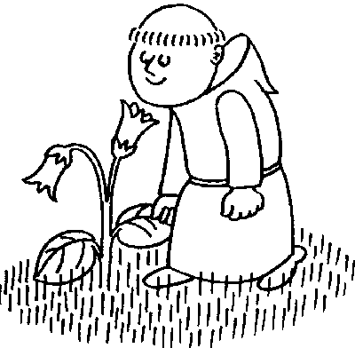
V modlitbě jsme spojeni se všemi křesťany,  s naším papežem N.,  naším biskupem N.  a prosíme:  Dej, ať se jednou všichni setkáme ve tvém království,  kde tě budeme spolu s Pannou Marií  a se všemi svatými navěky chválit. | 